比价公告

为加强六曲香环形消防管道20套采购项目规范化管理、降低采购成本，根据公司《招标及比价管理制度和程序》文件规定和“公开、公平、公正”的原则，我公司拟对北京红星股份有限公司-六曲香环形消防管道20套采购项目，面向社会公开比价。现发布比价公告，诚邀供应商参加，也欢迎公司全体员工推荐供应商。
公告如下：
一、项目名称：六曲香环形消防管道20套

二、项目地点：山西省晋中市祁县

三、项目期限：2018-11-14——2018-12-31
（从中标单位为我公司提供服务至服务结束）

四、项目简介：
环形消防管道图纸及技术要求：
1、环形消防管道图纸（详见附件一）
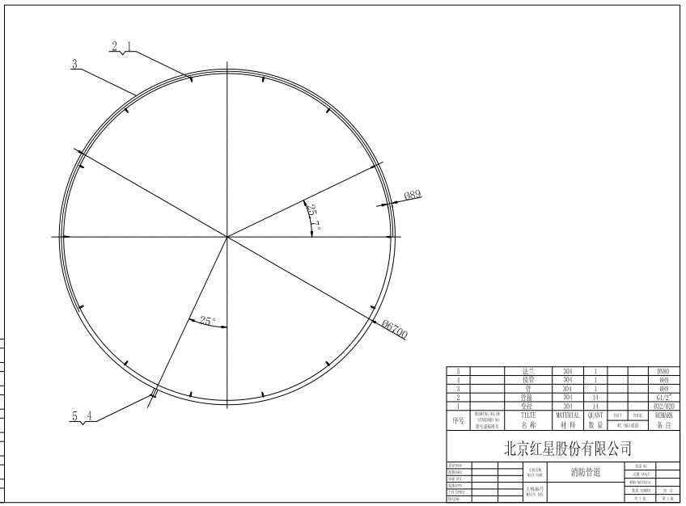
2、管道采用304不锈钢冷轧管Φ89*3,；
3、环形管道水平面须平整，焊缝平整光滑，所有汉口打磨平整并抛光。
4、环形管道安装在灌顶支架上用U型卡固定（灌顶上焊接7个不锈钢管道支架，支架沿管道方向均匀分布）
五、投标人资质要求：
- 注册资本：100万元（含）以上；
- 基本资格要求：
- 投标人应具有独立订立合同的法人资格；
- 最近三年没有发生骗取中标、无未解决的行政处罚、无异常经营信息、严重违纪的不良行为；
- 经营状况良好，近/年有/项及以上大型项目经验的优先；
- 比价文件其他要求： 无

- 比价文件的组成（详见比价文件要求）
- 企业基本资质材料：
附件（1）营业执照（副本）（三证合一）
附件（2）一般纳税人相关证明
附件（3）银行开户许可证
- 其他材料要求：
附件（4）法定代表人授权委托书；
附件（5）代理人身份证明
附件（6）法人身份证明；
- 行业基本资质材料：附件（7）无
注：
- 以上资质文件全部提供经营资质类有效版本，全部资料复印件应加盖本企业公章（红章）；
- 以上资质文件电子版均为纸质版扫描件；未加盖公章视为无效；
- 报价单：
①报价单需将 “报价含税单价、报价人、报价日期、联系电话等项目”填写齐全，并加盖公章（红章），按照本次比价统一模板报价，单独密封。
- 报价单需对本次全部项目进行报价，部分报价视为无效报价；
- 其他要求：
    - 所有比价文件一式二份；
    - 比价文件全部装订整齐，并用档案袋密封，于公告期12月5日结束前寄至我公司指定地址
    - 将比价文件组成里附件（1）～（7）项所列资质文件电子版于公告期12月5日结束前发送至我公司指定邮箱。
七、开票要求：开具正规增值税专用发票（税率：16%），抬头与注册名称一致，不得中途更改，若有更改公司，我司有权终止合同；
八、其他要求：
投标人应为单一独立主体，本次招标不接收联合体投标；
九、公告期：
公告之日起至2018年12月5日 16:00时；
十、考察期：
- 考察时间：12月6日-12月10日；
- 考察内容：①书面审核资质文件；
②招标人认为有必要核实、确认的其他事项。

十一、开标时间
招标方另行确定
低价中标原则，不需要供应商现场参与开标

十二、联系方式：
- 比价文件接收人邮箱及地址
联 系 人：王茜
联系电话：010-51202729
邮箱： wq@redstarwine.com
邮寄地址：（北京红星股份有限公司）北京市怀柔区怀柔镇红星路1号办公楼303室
- 项目技术咨询联系人
技术联系人： 彭兴永
联系电话：13716859925

公告发布单位： 北京红星股份有限公司
北京红星股份有限公司六曲分公司
公告发布日期： 2018年11年21日
附件（1）：
投标单位-企业营业执照副本

附件（2）：
投标单位-一般纳税人相关证明

附件（3）：
投标单位-银行开户许可证

附件（4）：
法定代表人授权书

本授权书声明：注册于 （国家或地区的名称） 的 （公司名称） （法定代表人姓名、职务） 代表本公司授权 （单位名称） （被授权人的姓名、职务） 为本公司的合法代理人，就 （项目名称）投标，以本公司名义处理一切与之有关的事务。

本授权书于年月日签字生效， 特此声明。

法定代表人签字：
被授权人签字：
投标意向人名称（加盖公章）：
联系地址：
被授权人联系方式：
被授权人邮箱：

附件（5）：
代理人身份证明（身份证复印件）
正面

反面

附件（6）：

法定代表人身份证明书

兹证明 为我单位法定代表人（授权人），身份证号为 ，我公司确认其以下签章是真实有效的。

法定代表人 签章（样本）

单位公章：

法定代表人签章：

附件（7）：
行业基本资质材料

附件（8）比价文件封皮示例：（封皮贴于密封袋外）
比价 文 件

致：北京红星股份有限公司

项目
比价文件
在开标前不得提前拆封

项目名称：
投标单位：（盖章）
法定代表人或其委托代理人：（签字或盖章）

密封条粘于密封袋开口处并盖骑缝章
单位公章 法定代表人

密 封 条

法定代表人 单位公章
年 月 日封

